Показник якості навченості
Додаток 7
5-А класу ТСШ №7 за
2013-2014 н.р.
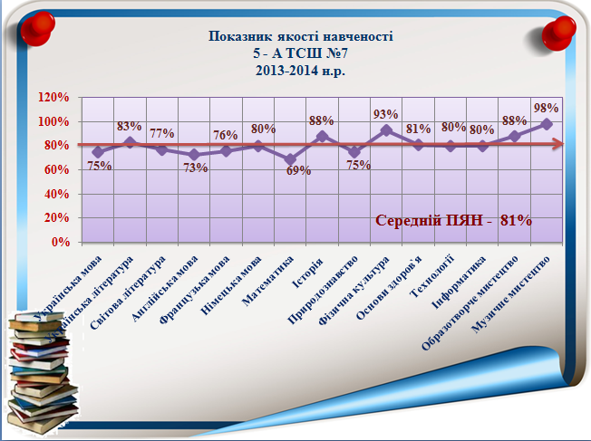

Предмети | Заг. к-сть учнів | 12-10 б. | 9-7 б. | 6-4 б. | 3-0 б. | ПЯН
Українська мова | 32 | 11 | 19 | 2 |  | 75%
Українська література | 32 | 17 | 15 |  |  | 83%
Світова література | 32 | 12 | 19 | 1 |  | 77%
Англійська мова | 32 | 13 | 12 | 7 |  | 73%
Французька мова | 16 | 7 | 7 | 2 |  | 76%
Німецька мова | 16 | 7 | 9 |  |  | 80%
Математика | 32 | 11 | 13 | 8 |  | 69%
Історія | 32 | 21 | 11 |  |  | 88%
Природознавство | 32 | 11 | 19 | 2 |  | 75%
Фізична культура | 29 | 23 | 6 |  |  | 93%
Основи здоров`я | 32 | 17 | 13 | 2 |  | 81%
Технології | 32 | 15 | 16 | 1 |  | 80%
Інформатика | 32 | 15 | 16 | 1 |  | 80%
Образотворче мистецтво | 32 | 21 | 11 |  |  | 88%
Музичне мистецтво | 32 | 30 | 2 |  |  | 98%
Середній бал - 81%

Показник якості навченості
5-Б класу ТСШ №7 за
2013-2014 н.р.
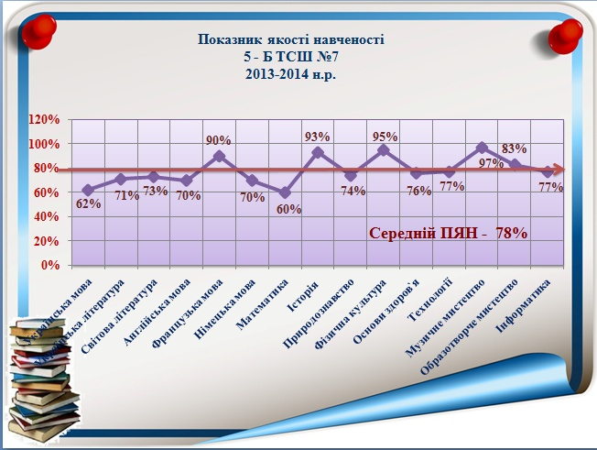

Предмети | Заг. к-сть учнів | 12-10 б. | 9-7 б. | 6-4 б. | 3-0 б. | ПЯН
Українська мова | 31 | 4 | 20 | 7 |  | 62%
Українська література | 31 | 8 | 21 | 2 |  | 71%
Світова література | 31 | 9 | 20 | 2 |  | 73%
Англійська мова | 31 | 11 | 12 | 8 |  | 70%
Французька мова | 15 | 11 | 4 |  |  | 90%
Німецька мова | 16 | 4 | 10 | 2 |  | 70%
Математика | 31 | 4 | 17 | 10 |  | 60%
Історія | 31 | 25 | 6 |  |  | 93%
Природознавство | 31 | 11 | 17 | 3 |  | 74%
Фізична культура | 28 | 24 | 4 |  |  | 95%
Основи здоров`я | 31 | 12 | 17 | 2 |  | 76%
Технології | 31 | 12 | 18 | 1 |  | 77%
Музичне мистецтво | 31 | 28 | 3 |  |  | 97%
Образотворче мистецтво | 31 | 18 | 11 | 2 |  | 83%
Інформатика | 31 | 11 | 20 |  |  | 77%
Середній бал - 78%
Показник якості навченості
6-А класу ТСШ №7 за
2013-2014 н.р.
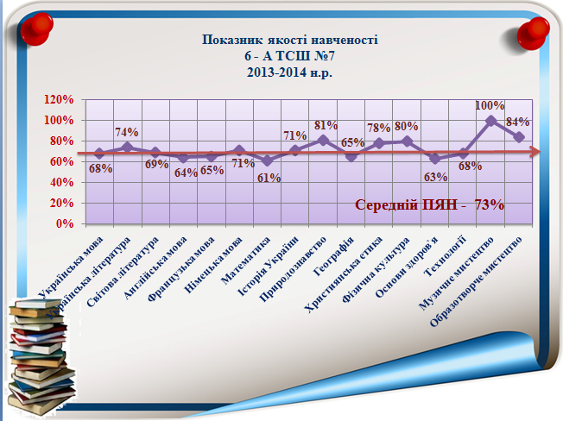

Предмети | Заг. к-сть учнів | 12-10 б. | 9-7 б. | 6-4 б. | 3-0 б. | ПЯН
Українська мова | 28 | 6 | 18 | 4 |  | 68%
Українська література | 28 | 8 | 20 |  |  | 74%
Світова література | 28 | 7 | 17 | 4 |  | 69%
Англійська мова | 28 | 6 | 14 | 8 |  | 64%
Французька мова | 11 | 2 | 7 | 2 |  | 65%
Німецька мова | 17 | 4 | 12 | 1 |  | 71%
Математика | 28 | 6 | 11 | 11 |  | 61%
Історія України | 28 | 7 | 19 | 2 |  | 71%
Природознавство | 28 | 8 | 18 | 9 |  | 81%
Географія | 28 | 6 | 13 | 11 |  | 65%
Християнська етика | 28 | 13 | 12 | 3 |  | 78%
Фізична культура | 25 | 11 | 13 | 2 |  | 80%
Основи здоров`я | 28 | 7 | 11 | 10 |  | 63%
Технології | 28 | 9 | 12 | 6 | 1 | 68%
Музичне мистецтво | 28 | 28 |  |  |  | 100%
Образотворче мистецтво | 28 | 17 | 9 | 2 |  | 84%
Середній бал - 73%
Показник якості навченості
6-Б класу ТСШ №7 за
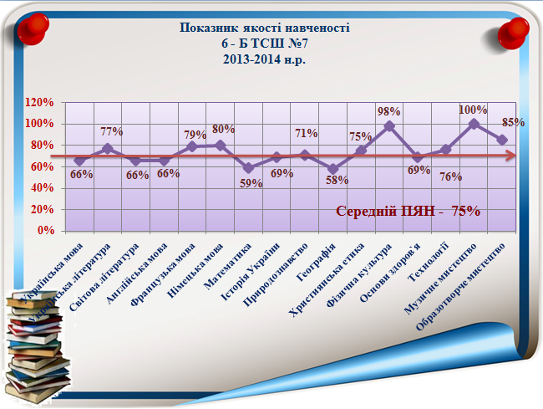
2013-2014 н.р.

Предмети | Заг. к-сть учнів | 12-10 б. | 9-7 б. | 6-4 б. | 3-0 б. | ПЯН
Українська мова | 21 | 5 | 11 | 5 |  | 66%
Українська література | 21 | 10 | 8 | 3 |  | 77%
Світова література | 21 | 5 | 11 | 5 |  | 66%
Англійська мова | 21 | 6 | 9 | 6 |  | 66%
Французька мова | 10 | 5 | 4 | 1 |  | 79%
Німецька мова | 11 | 5 | 6 |  |  | 80%
Математика | 21 | 4 | 8 | 9 |  | 59%
Історія | 21 | 6 | 11 | 4 |  | 69%
Природознавство | 21 | 7 | 10 | 4 |  | 71%
Географія | 21 | 4 | 7 | 10 |  | 58%
Християнська етика | 21 | 9 | 9 | 3 |  | 75%
Фізична культура | 17 | 16 | 1 |  |  | 98%
Основи здоров`я | 21 | 6 | 11 | 4 |  | 69%
Технології | 21 | 10 | 7 | 4 |  | 76%
Музичне мистецтво | 21 | 21 |  |  |  | 100%
Образотворче мистецтво | 21 | 14 | 5 | 2 |  | 85%
Середній бал -75 %

Показник якості навченості
7-А класу ТСШ №7 за
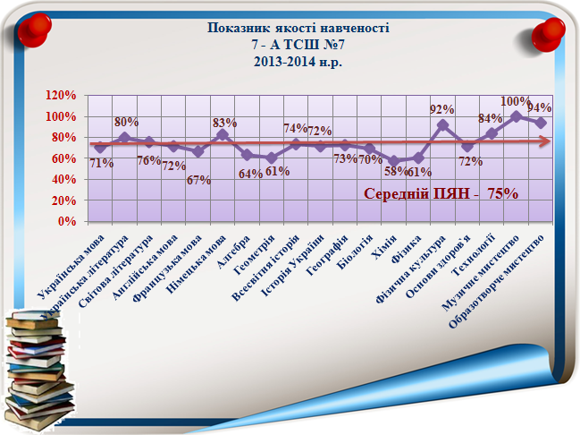
2013-2014 н.р.

Предмети | Заг. к-сть учнів | 12-10 б. | 9-7 б. | 6-4 б. | 3-0 б. | ПЯН
Українська мова | 32 | 10 | 17 | 5 |  | 71%
Українська література | 32 | 16 | 14 | 2 |  | 80%
Світова література | 32 | 14 | 14 | 4 |  | 76%
Англійська мова | 32 | 13 | 11 | 8 |  | 72%
Французька мова | 15 | 5 | 5 | 5 |  | 67%
Німецька мова | 17 | 9 | 8 |  |  | 83%
Алгебра | 32 | 10 | 9 | 13 |  | 64%
Геометрія | 32 | 9 | 8 | 15 |  | 61%
Всесвітня історія | 32 | 13 | 14 | 5 |  | 74%
Історія України | 32 | 11 | 16 | 5 |  | 72%
Географія | 32 | 12 | 15 | 5 |  | 73%
Біологія | 32 | 10 | 16 | 6 |  | 70%
Хімія | 32 | 7 | 9 | 16 |  | 58%
Фізика | 32 | 8 | 10 | 14 |  | 61%
Фізична культура | 28 | 22 | 6 |  |  | 92%
Основи здоров`я | 32 | 12 | 14 | 6 |  | 72%
Технології | 32 | 19 | 11 | 2 |  | 84%
Музичне мистецтво | 32 | 32 |  |  |  | 100%
Образотворче мистецтво | 32 | 27 | 5 |  |  | 94%
Середній бал - 75 %
Показник якості навченості
7-Б класу ТСШ №7 за
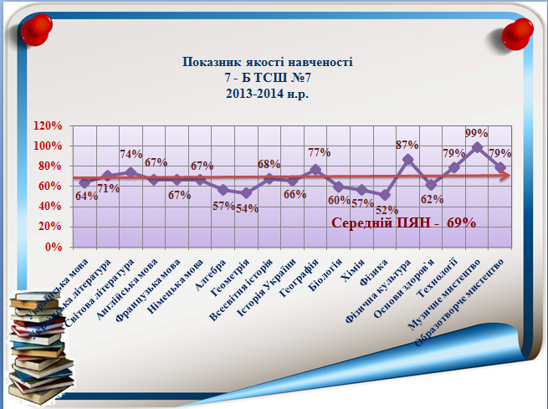
2013-2014 н.р.
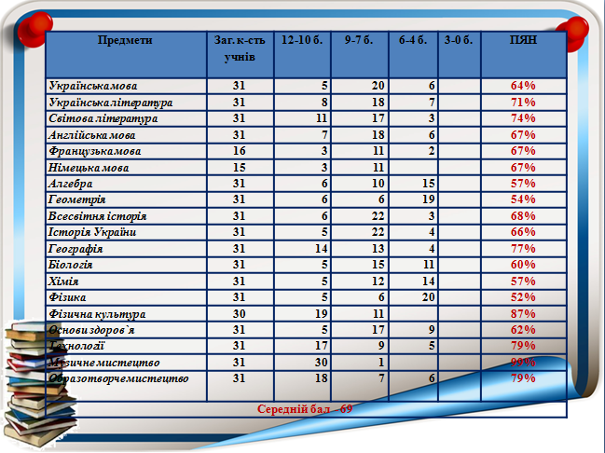

Показник якості навченості
8-А класу ТСШ №7 за
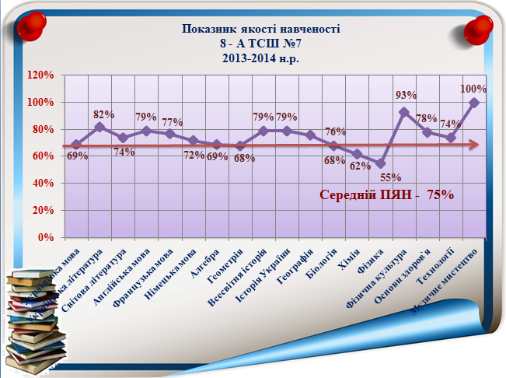
2013-2014 н.р.
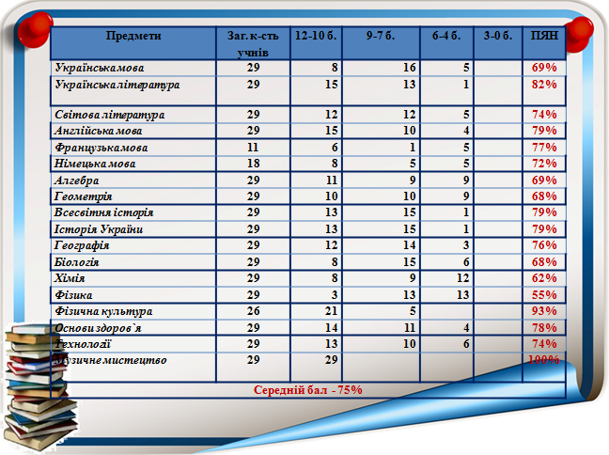
Показник якості навченості
8-Б класу ТСШ №7 за
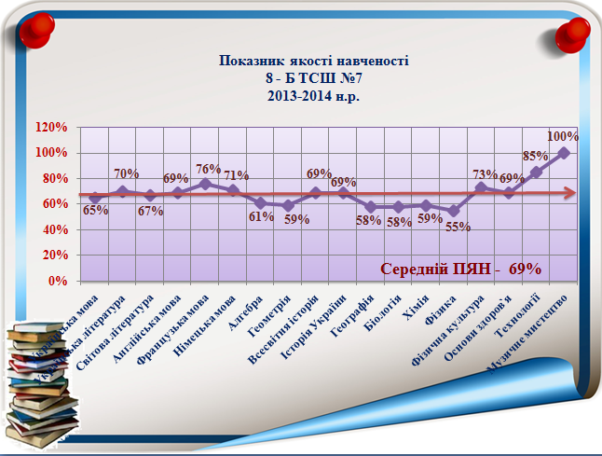
2013-2014 н.р.
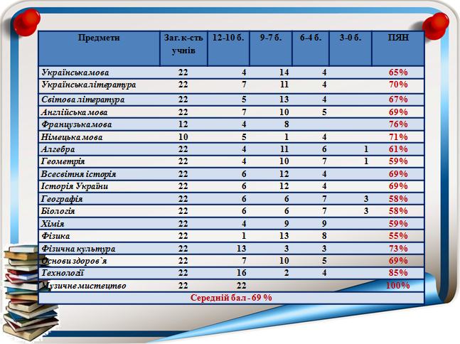
Показник якості навченості
9-А класу ТСШ №7 за
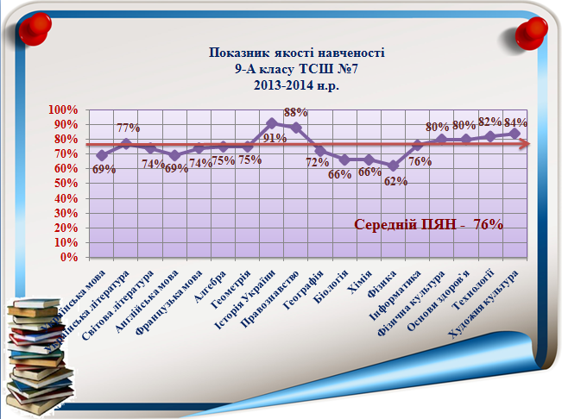
2013-2014 н.р.
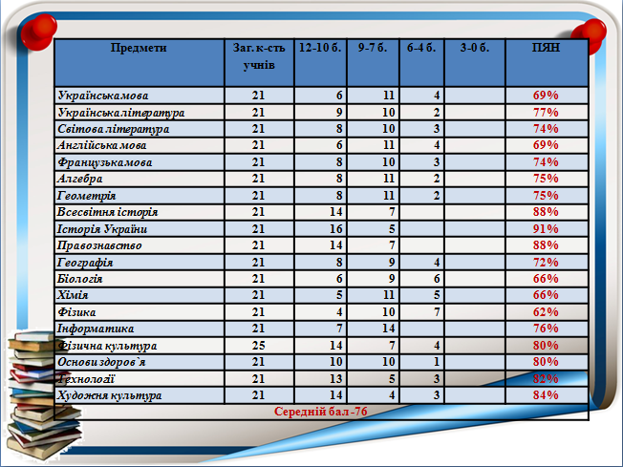
Показник якості навченості
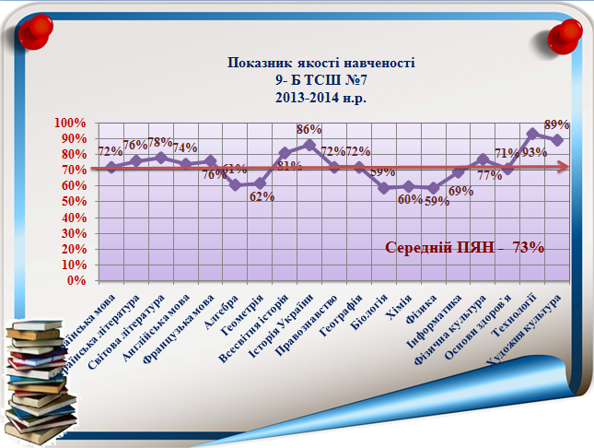
9-Б класу ТСШ №7 за
2013-2014 н.р.
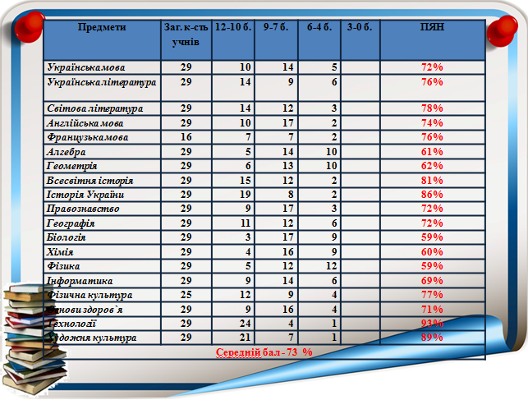

Показник якості навченості
10-А класу ТСШ №7 за
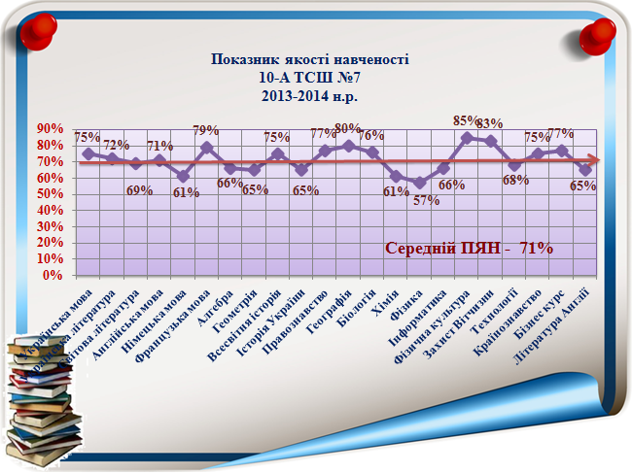
2013-2014 н.р.
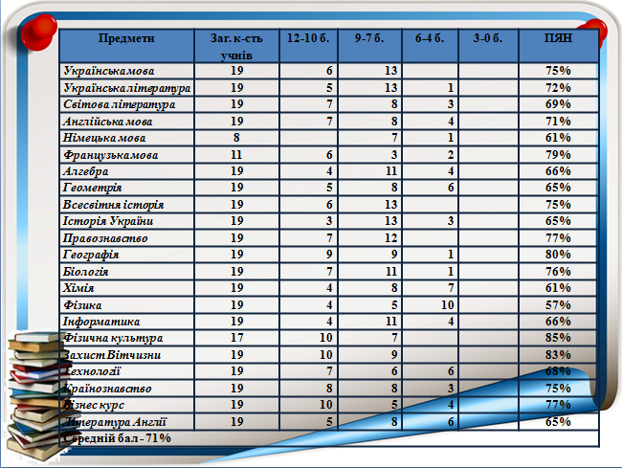
Показник якості навченості
10-Б класу ТСШ №7 за
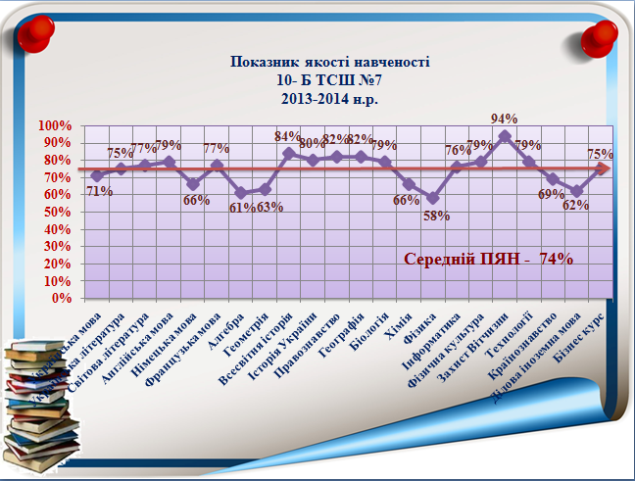
2013-2014 н.р.
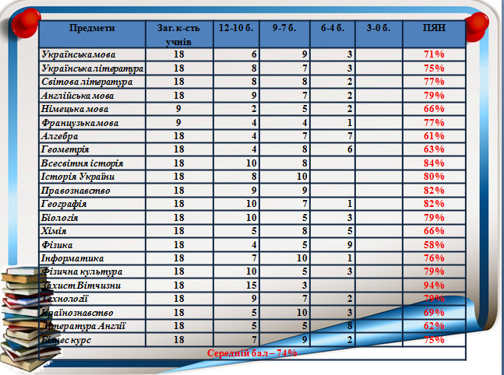
Показник якості навченості
11-А класу ТСШ №7 за
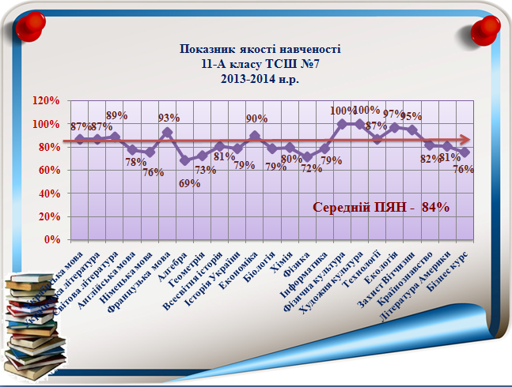
2013-2014 н.р.

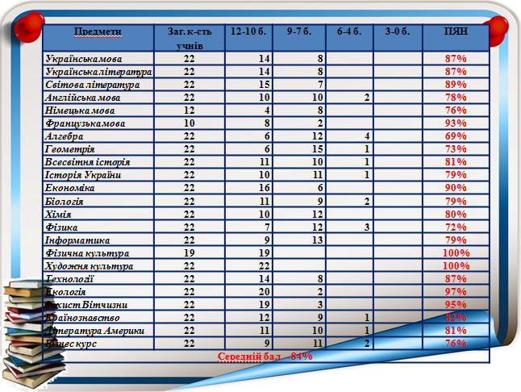

Показник якості навченості
11-Б класу ТСШ №7 за
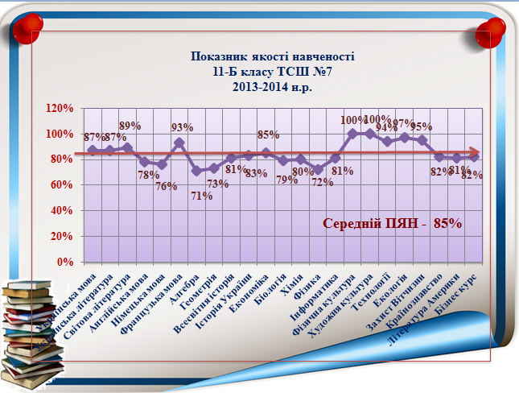
2013-2014 н.р.
